Отчет
по итогам проведения республиканского семинара педагогов дополнительного образования
«Обновление содержания и технологии развивающего обучения учащихся дошкольного возраста в дополнительном образовании»

15.11.2019 в МБУДО «Дом детского творчества» МО «ЛМР» РТ состоялся Республиканский семинар педагогов дополнительного образования «Обновление содержания и технологии развивающего обучения учащихся дошкольного возраста в дополнительном образовании»
Цель семинара: повышение уровня профессиональной компетентности педагогов в области обновления содержания и технологий дополнительного образования по приоритетным направлениям проекта «Доступное дополнительное образование для детей»
Семинар состоял из трёх частей: практической, теоретической и рефлексии. Участники семинара имели возможность принять участие в 6 мастер-классах и выступить, задать вопросы по теме семинара на Идее маркет.
В семинаре приняли участие 23 педагогических работника из 6 муниципальных районов Республики Татарстан, 5 учреждений дополнительного образования и 5 дошкольных образовательных организаций.
В семинаре приняли участие 1 заместитель директора, 12 педагогов дополнительного образования, 2 педагога-организатора, 3 воспитателя, 3 старших воспитателя, 1 музыкальный руководитель, 1 инструктор ФИЗО.

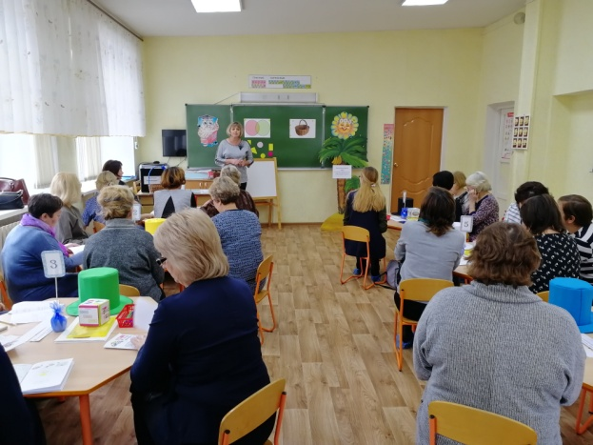 | Advice box «Использование технологии критического мышления в работе с дошкольниками»
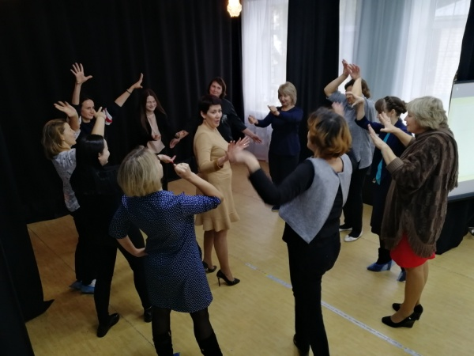 | Тренинг по актёрскому мастерству
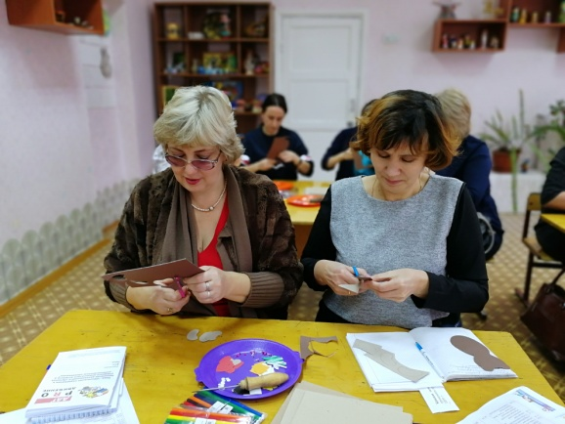 | Учебно-практическая лаборатория по дополнительной общеобразовательной общеразвивающей программе «Уроки деда Природоведа»
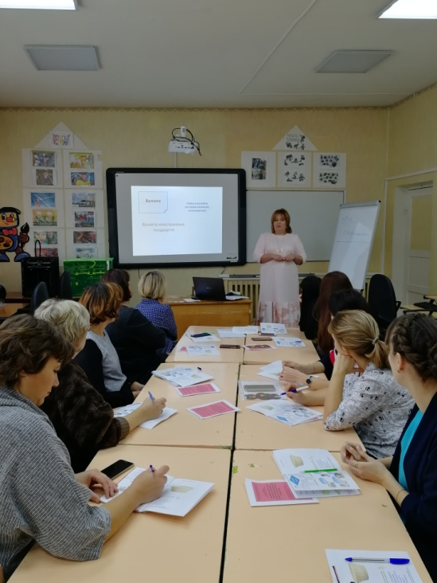 | Деловая корзина «Kidфинанс или как познакомить ребёнка с бюджетом»

